# Ajax方式傳送表單

**問題描述:**

這次的紀錄是因為以傳統的button submit以瀏覽器上傳表單發生問題，所以找了其他方案來解決表單上傳這個需求。這是發生問題的原因還不確定，就是當表單提交後過了很久都無法進入到後端程式碼，所以估計是在web request的時候發生了問題。

**要提交的表單:**

Html.BeginForm("EditAdminPost", "NP", FormMethod.Post, new { id="form1", enctype = "multipart/form-data" })

**Ajax提交表單:**

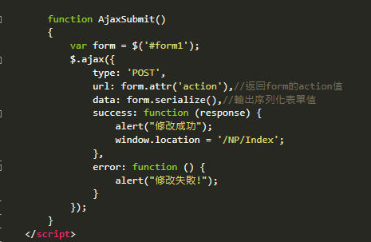

Button的type由傳統提交的submit改為一般的按鈕button，為此表單加上id

當按下button後執行此ajax function。

**後端部分:**

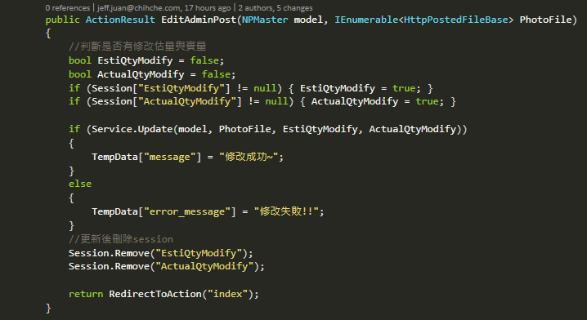

**更新:**

後來發現ajax中的data若是使用form.serialize序列化，後端只能接收到表單內

的字串，無法接收到表單內的檔案，所以後端的IEnumerable<HttpPostedFileBase>

PhotoFile為null。所以改用FormData來包裝整個Form，後端才接收到資料。

**修改後的script語法:**

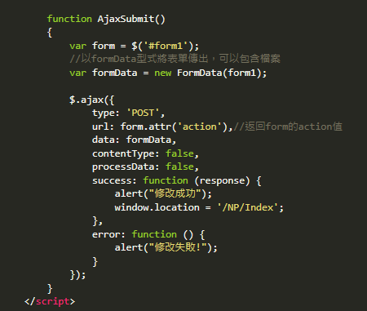

**參考資料:**

<https://developer.mozilla.org/zh-CN/docs/Web/Guide/Using_FormData_Objects>